Депутаты Совета депутатов муниципального округа Сокольники в городе Москве
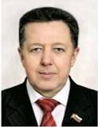  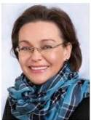 | Иванов Сергей Алексеевич  - 12.08.1954 рождения  - Место регистрации: город Москва, район Сокольники  - Фактическое место проживания: там же  - Образование высшее, педагогическое, доктор педагогических наук  - Институт управления, экономики, права и искусства, ректор  - Избирательный округ № 2  - Самовыдвижение  - Член Политической партии «ЕДИНАЯ РОССИЯ»  - 21,26% (2112)  Иващенко Ирина Алексеевна  - 20.09.1960  - Место регистрации: город Москва, район Преображенское  - Фактическое место проживания: там же  - Образование высшее, педагогическое  - ГБОУ средняя общеобразовательная школа № 364, директор  - Избирательный округ № 2  - Самовыдвижение  - Не состоит в политических партиях  - 22,42% (2228)  Кириллова Ольга Сергеевна  - 02.07.1966  - Место регистрации: город Москва, район Сокольники  - Фактическое место проживания: там же  - Образование незаконченное высшее  - Питомник «Ремиксс», кинолог  - Избирательный округ №1  - Выдвинута Московским городским отделением Политической партии «КПРФ»  - Не состоит в политических партиях  - 21,29% (2059)
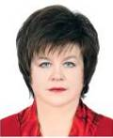
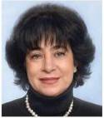 | Кузнецова Евгения Викторовна  - 22.10.1949  - Место регистрации: город Москва, район Красносельский  - Фактическое место проживания: там же  - Образование высшее, педагогическое  - Гимназия №1530 «Школа Ломоносова», директор  - Избирательный округ №1  - Самовыдвижение  - Член Политической партии «ЕДИНАЯ РОССИЯ»  - 21,63% (2092)
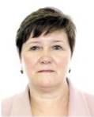 | Крестовская Ирина Владимировна  - 03.09.1954  - Место регистрации: город Москва, район Ростокино  - Фактическое место проживания: там же  - Образование высшее, медицинское и «Государственное и муниципальное управление»  - Избирательный округ №1  - Самовыдвижение  - Член Политической партии «ЕДИНАЯ РОССИЯ»  - 22,85% (2210)
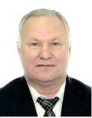 | Сентяев Владимир Прокопьевич  - 01.07.1954  - Место регистрации: город Москва, район Сокольники  - Фактическое место проживания: там же  - Образование высшее, педагогическое  - ГБОУ средняя общеобразовательная школа № 378, директор  - Избирательный округ №1  - Самовыдвижение  - Член Политической партии «ЕДИНАЯ РОССИЯ»  - 20,22% (1956)
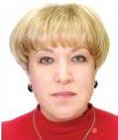 | Соломатина Лариса Ивановна  - 21.12.1954  - Место регистрации: город Москва, район Сокольники  - Фактическое место проживания: там же  - Образование высшее, экономическое  - МОО «Совет по национальной стратегии», эксперт  - Избирательный округ №1  - Выдвинута Московским городским отделением Политической партии «КПРФ»  - Не состоит в политических партиях  - 20,19% (1953)
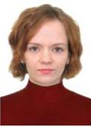 | Рыжова Екатерина Вячеславовна  - 02.11.1983  - Место регистрации: город Москва, район Сокольники  - Фактическое место проживания: там же  - Образование высшее, профессиональное  - Дирекция по комплексной реконструкции железных дорог и строительству объектов железнодорожного транспорта» – филиал ОАО «РЖД», специалист 1 категории  - Избирательный округ № 2  - Выдвинута Московским городским отделением Политической партии «КПРФ»  - Не состоит в политических партиях  - 21,57% (2143)

